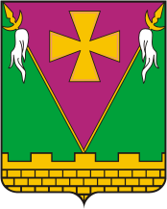

АДМИНИСТРАЦИЯ ЮЖНО-КУБАНСКОГО СЕЛЬСКОГО ПОСЕЛЕНИЯ ДИНСКОГО РАЙОНА

ПОСТАНОВЛЕНИЕ

от 12.07.2021 № 525
поселок Южный

О присвоении наименований улицам, расположенным в поселке Южный Динского района Краснодарского края

В соответствии с Уставом Южно-Кубанского сельского поселения Динского района, решением Совета Южно-Кубанского сельского поселения от 30.09.2011 № 38 «Об утверждении Положения о порядке присвоения наименований (переименований) улицам, площадям, иным составным частям населенного пункта, установления нумерации домов, установки указателей с наименованиями улиц и номеров домов, присвоения адресов объектам недвижимости на территории Южно-Кубанского сельского поселения Динского района», постановлением администрации муниципального образования Динской район от 16.11.2017 № 2700 «Об утверждении документации по проекту планировки территории (проект планировки и проект межевания) индивидуальной жилой застройки в поселке Южном Динского района Краснодарского края», согласно заключения комиссии о присвоении наименований улицам поселка Южный Динского района Краснодарского края от 06.07.2021, п о с т а н о в л я ю:
1. Присвоить следующие наименования улицам поселка Южный Динского района Краснодарского края:
- Российская Федерация, Краснодарский край, Динской муниципальный район, сельское поселение Южно-Кубанское, Южный поселок, им. А.В. Суворова улица;
- Российская Федерация, Краснодарский край, Динской муниципальный район, сельское поселение Южно-Кубанское, Южный поселок, Маршала Кожедуба улица;
- Российская Федерация, Краснодарский край, Динской муниципальный район, сельское поселение Южно-Кубанское, Южный поселок, Авиаконструктора Туполева улица;
- Российская Федерация, Краснодарский край, Динской муниципальный район, сельское поселение Южно-Кубанское, Южный поселок, им. Акадамика Королева улица;
- Российская Федерация, Краснодарский край, Динской муниципальный район, сельское поселение Южно-Кубанское, Южный поселок, им. Гагарина улица;

- Российская Федерация, Краснодарский край, Динской муниципальный район, сельское поселение Южно-Кубанское, Южный поселок, им. Академика Курчатова улица;
- Российская Федерация, Краснодарский край, Динской муниципальный район, сельское поселение Южно-Кубанское, Южный поселок, им. Жуковского улица;
- Российская Федерация, Краснодарский край, Динской муниципальный район, сельское поселение Южно-Кубанское, Южный поселок, им. Ломоносова улица;
- Российская Федерация, Краснодарский край, Динской муниципальный район, сельское поселение Южно-Кубанское, Южный поселок, им. Адмирала Ушакова улица;
- Российская Федерация, Краснодарский край, Динской муниципальный район, сельское поселение Южно-Кубанское, Южный поселок, им. Цезаря Куникова улица;
- Российская Федерация, Краснодарский край, Динской муниципальный район, сельское поселение Южно-Кубанское, Южный поселок, им. Александра Невского улица.
2. Утвердить схему расположения улиц поселка Южный Динского района Краснодарского края, согласно приложению к настоящему постановлению.
3. Общему отделу администрации Южно-Кубанского сельского поселения (Лебедь) официально обнародовать настоящее постановление и обеспечить его размещение на официальном сайте администрации Южно-Кубанского сельского поселения Динского района в информационно-телекоммуникационной сети «Интернет в разделе «Документы».
4. Постановление вступает в силу после его официального обнародования.

Исполняющий обязанности главы
администрации Южно-Кубанского
сельского поселения И.Е. Кабашный

ЛИСТ СОГЛАСОВАНИЯ
проекта постановления администрации Южно-Кубанского сельского
поселения Динского района от________________ № _______
«О присвоении наименований улицам, расположенным в поселке Южный Динского района Краснодарского края»

Проект внесен:  Отделом жилищно-коммунального  хозяйства, малого и среднего бизнеса  администрации Южно-Кубанского  сельского поселения Динского района  Начальник отдела | И.Е. Кабашный
Составитель проекта:  Начальник отдела жилищно-коммунального  хозяйства, малого и среднего бизнеса | И.Е. Кабашный
Проект согласован:  Специалист 2-й категории  общего отдела | Е.Н. Пухачев
Начальник общего отдела  администрации Южно-Кубанского  сельского поселения Динского района | А.И. Лебедь

Приложение
УТВЕРЖДЕНА
постановлением администрации
Южно-Кубанского сельского поселения Динского района
от_______________№ _________

Схема расположения улиц поселка Южный Динского района
Краснодарского края

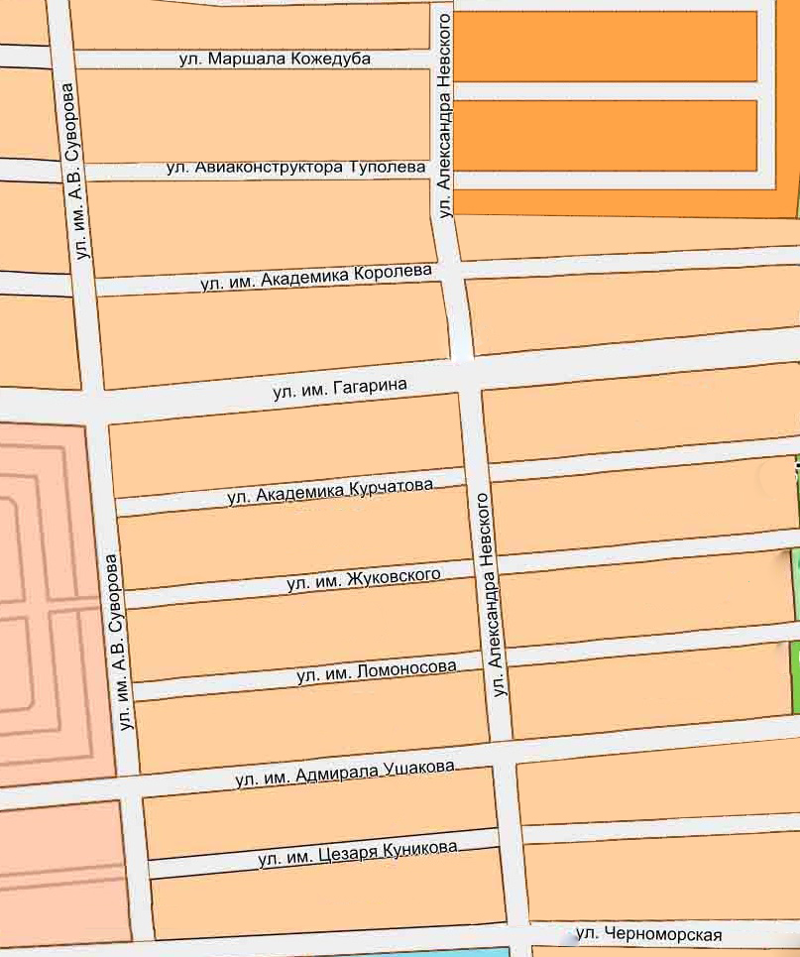

Начальник отдела жилищно-коммунального
хозяйства, малого и среднего бизнеса И.Е. Кабашный
ПРОЕЗД МАЙКОПСКИЙ
УЛИЦА АПШЕРОНСКАЯ

УЛИЦА БЕЛОРЕЧЕНСКАЯ

ПЕР. АНАПСКИЙ
ПЕР. КУЩЕВСКИЙ
ПЕР. КОПАНСКОЙ
ПЕР. ПАВЛОВСКИЙ
ПЕР. КАНЕВСКОЙ
ПЕР. БЕЛОРЕЧЕНСКИЙ
ПЕР. АХТЫРСКИЙ
ПЕР. АПШЕРОНСКИЙ
ПЕР. ЕЙСКИЙ

